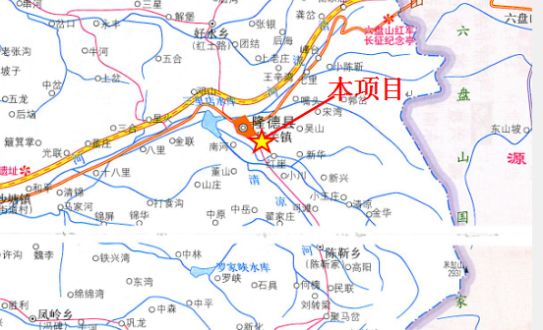
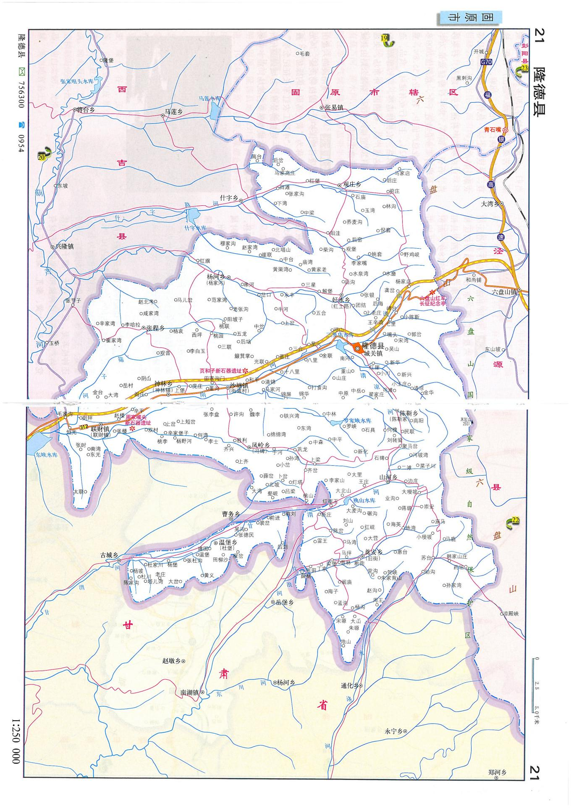
本项目
附图1 本项目地理位置图

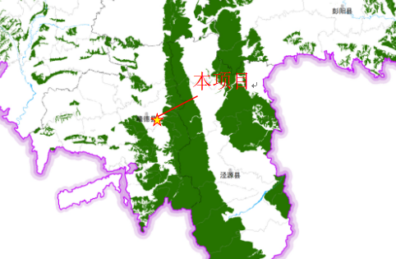
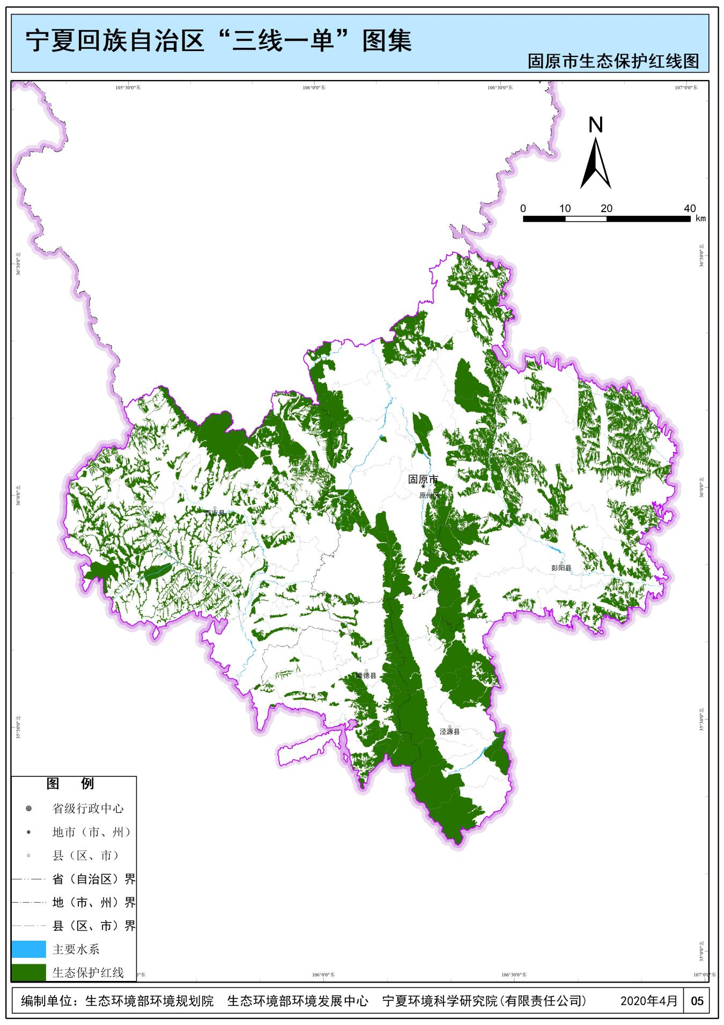
本项目
附图2 本项目与固原市生态保护红线位置关系图

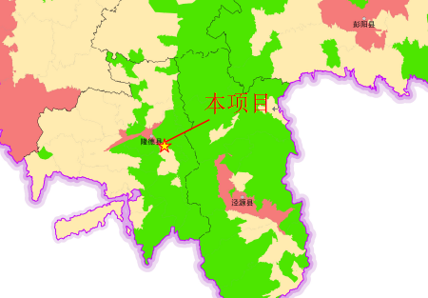
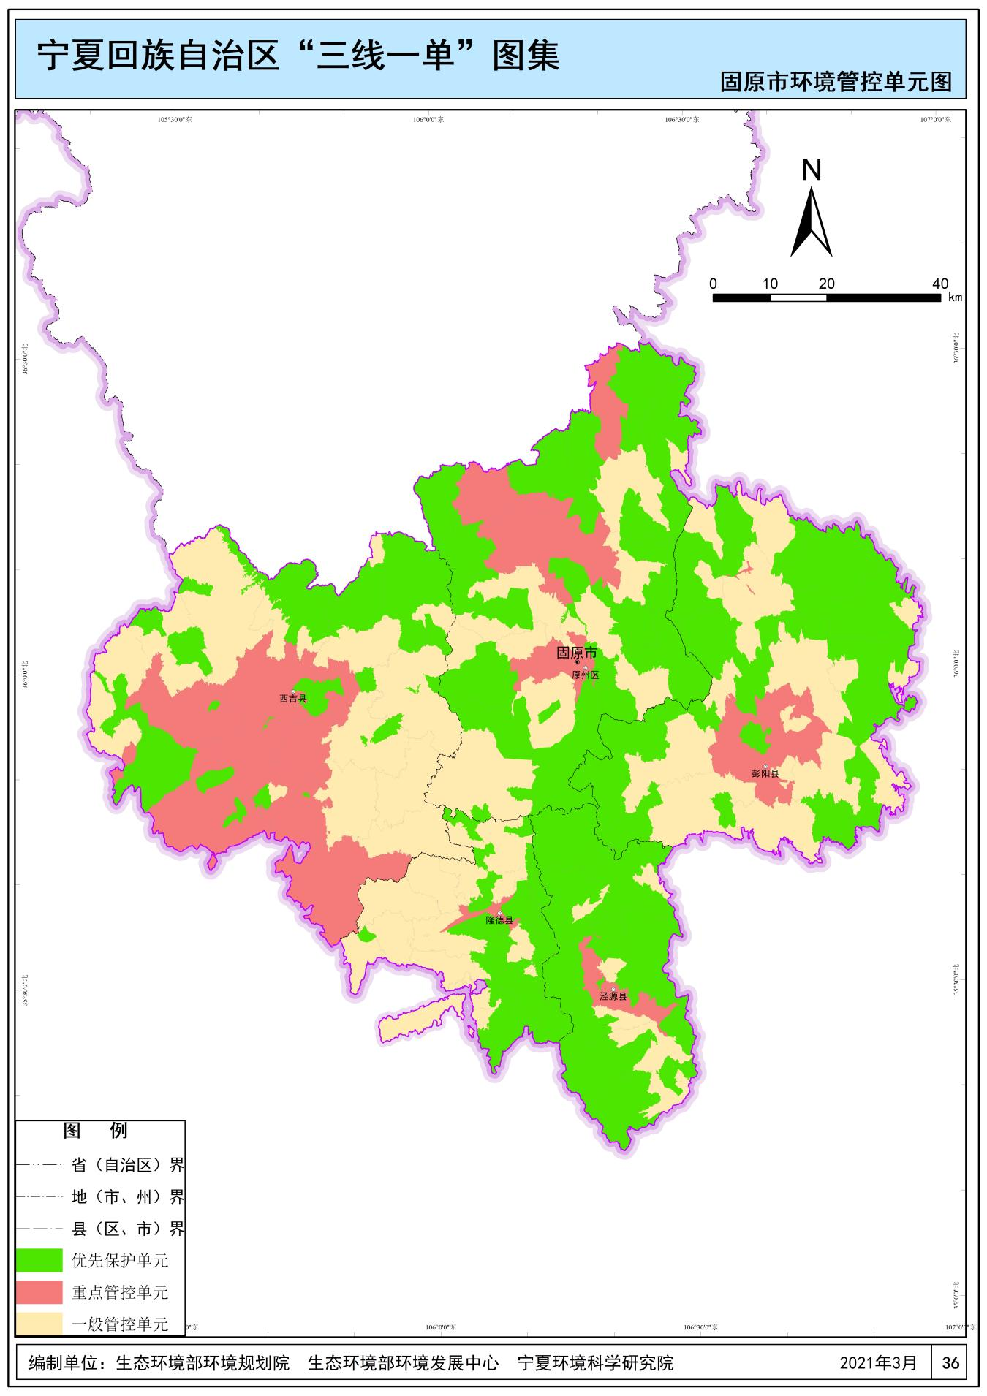
本项目
附图3 本项目与固原市环境管控单元分布关系图

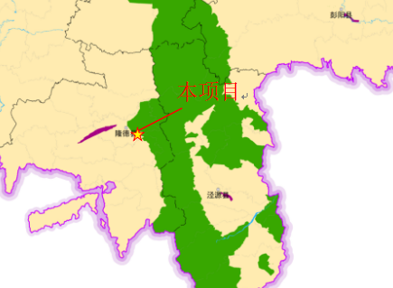
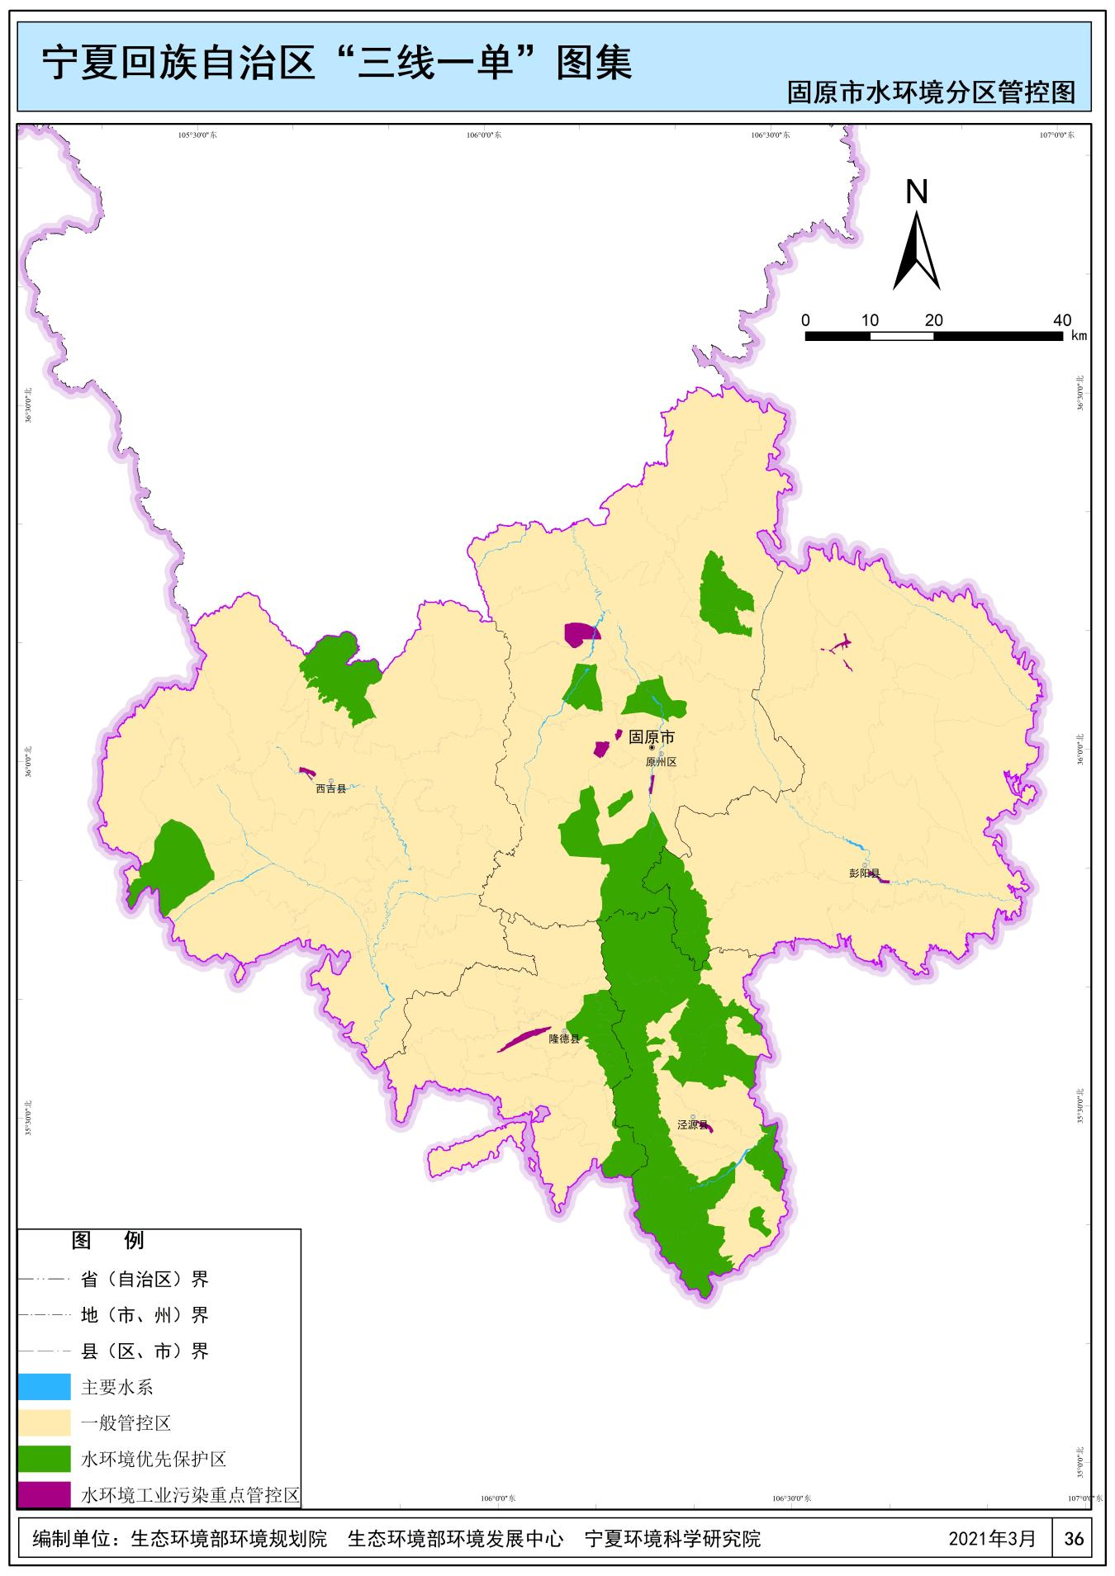
本项目
附图4 本项目与固原市水环境分区管控位置关系图

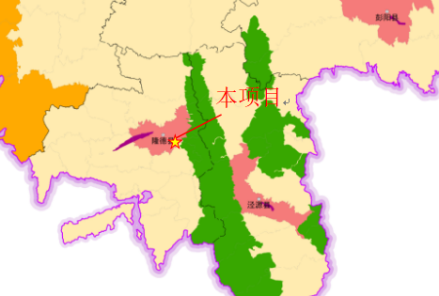
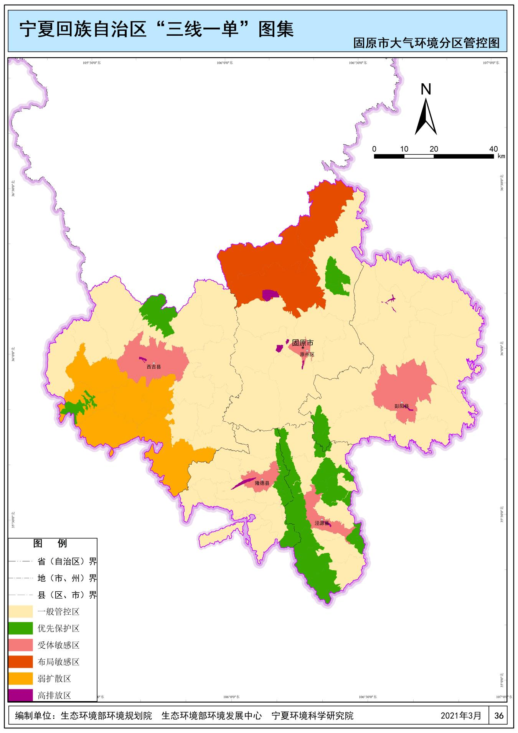
本项目
附图5 本项目与固原市大气环境分区管控位置关系图

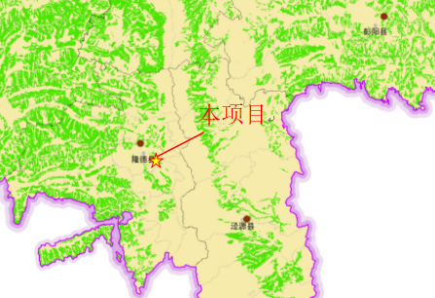
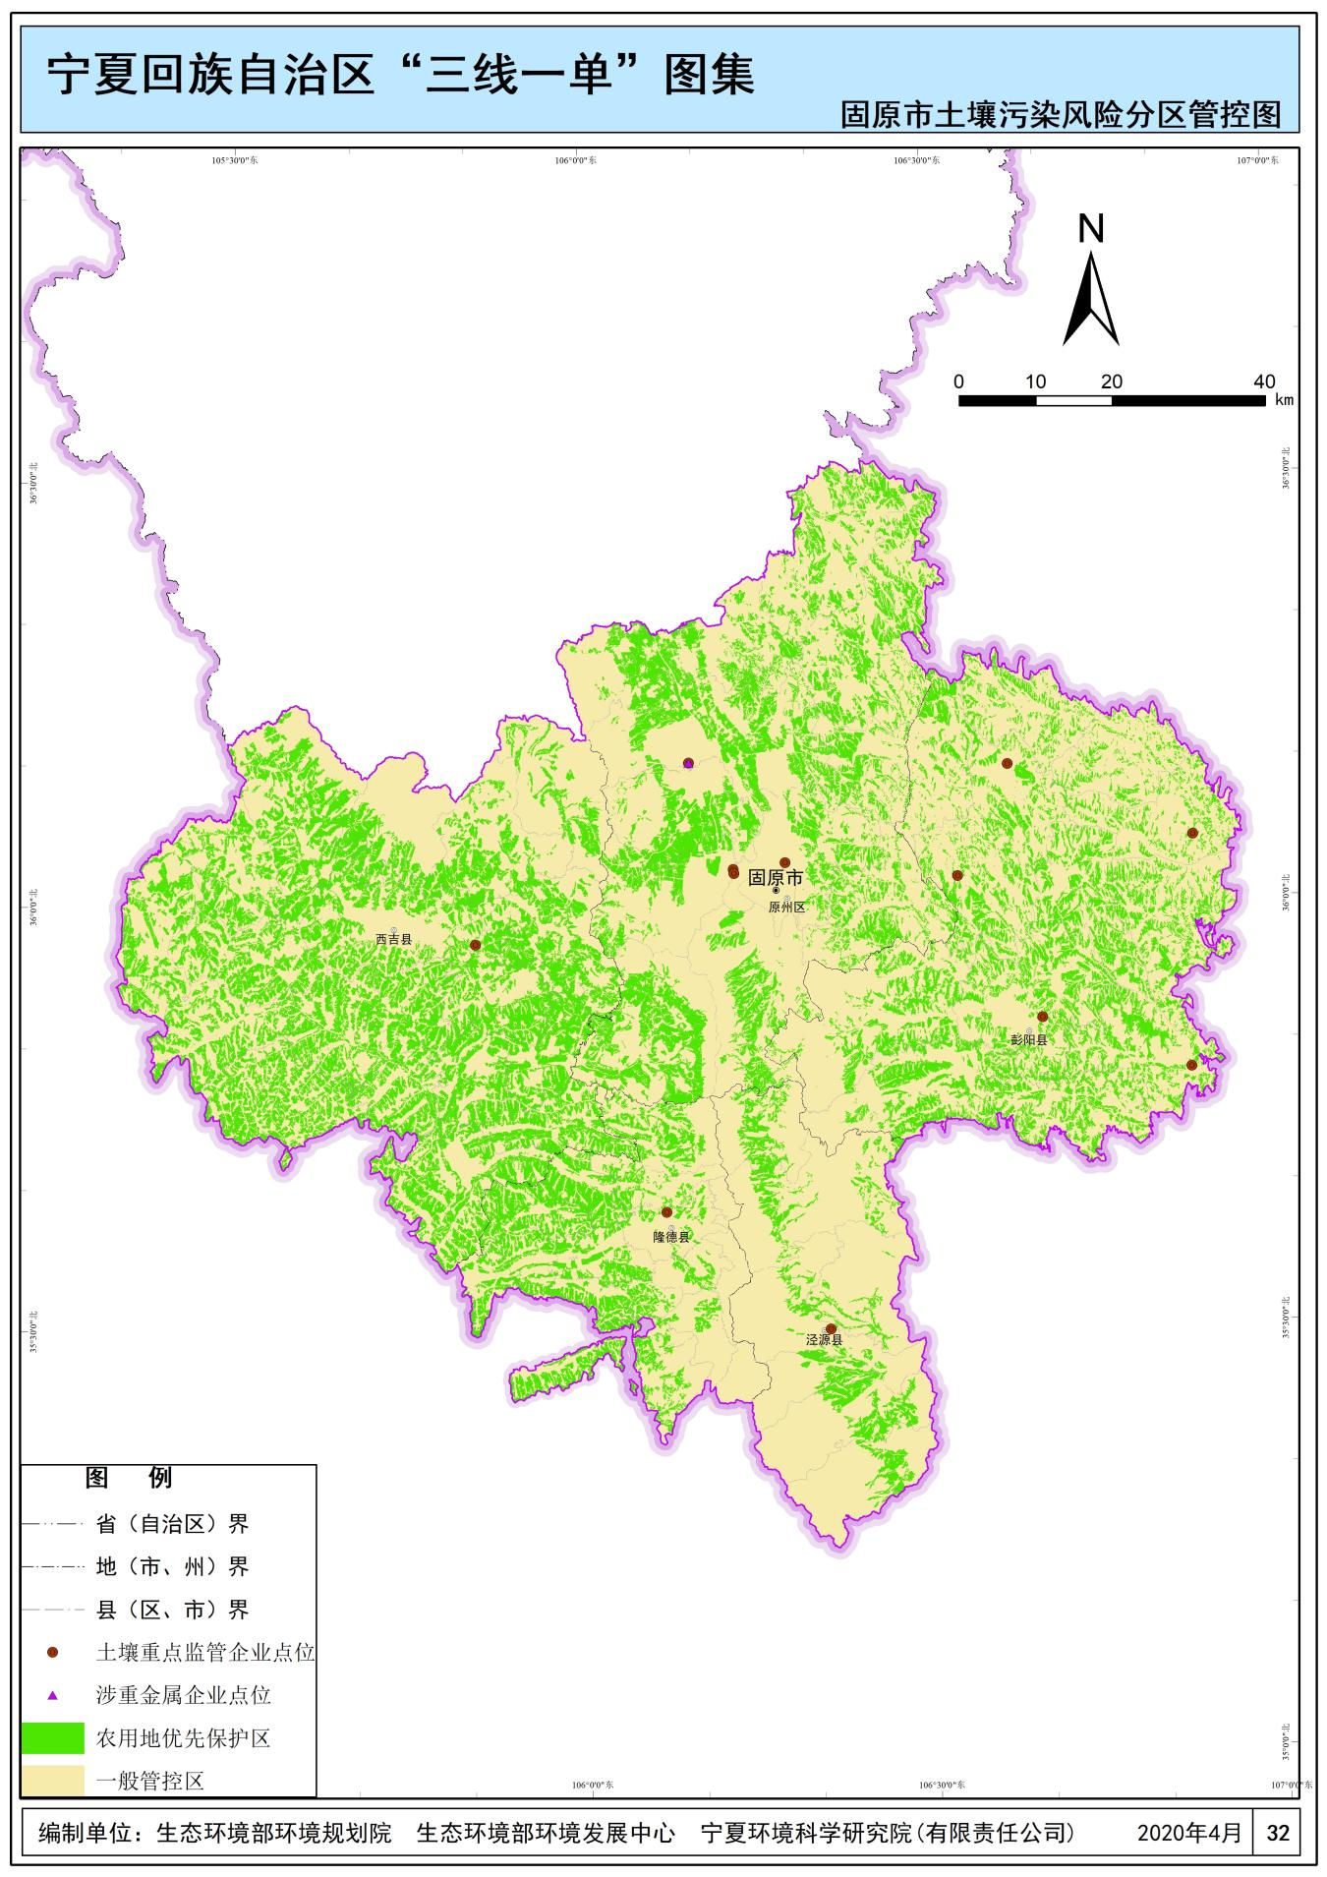
本项目
附图6 本项目与固原市土壤污染风险分区管控图位置关系图

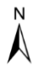
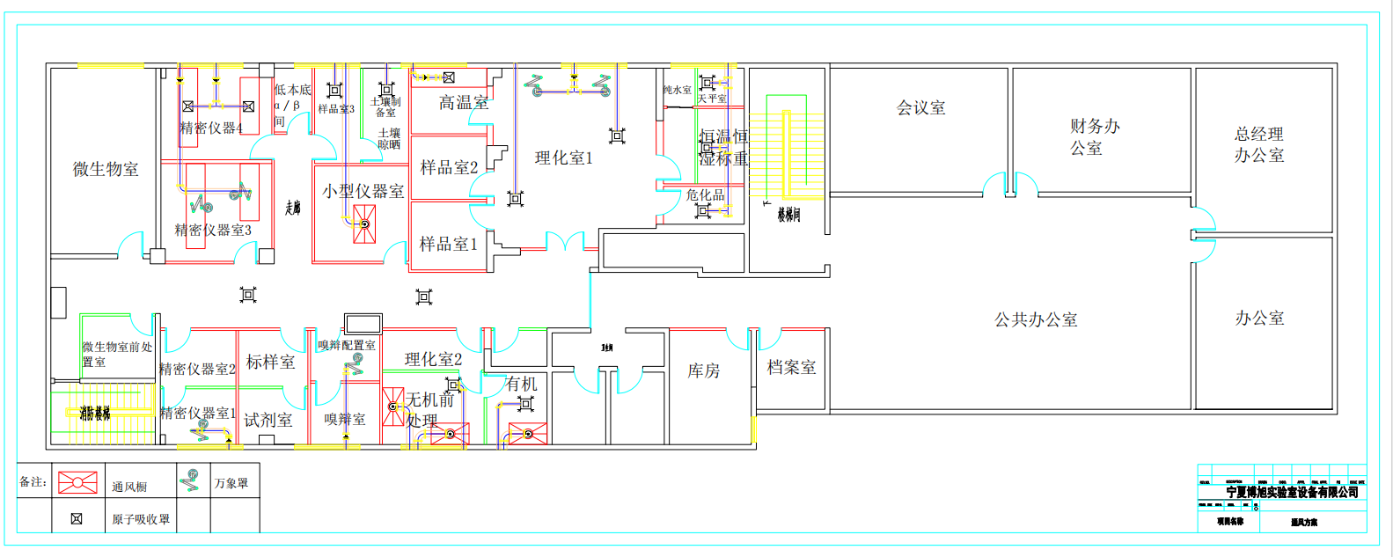
附图7 本项目平面布置图

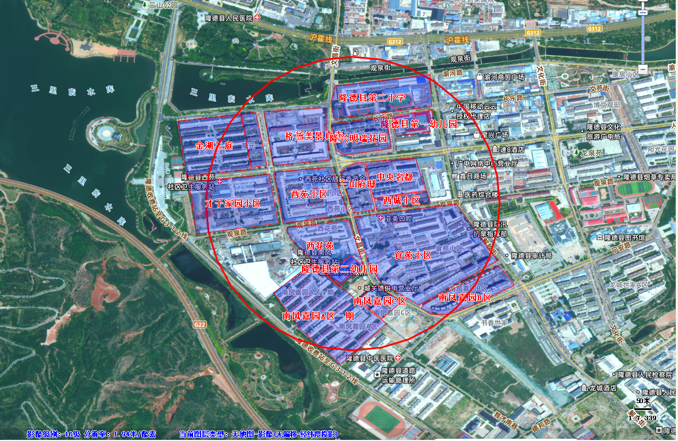
图例：
：大气评价范围
：大气环境保护目标
本项目
渝河
附图8 本项目环境保护目标分布图

